2011年4月高等教育自学考试福建省统一命题考试
概率论与数理统计（一）试卷
（课程代码02010）
一、单项选择题(本大题共15小题，每小题1分，共15分)
在每小题列出的四个备选项中只有一个是符合题目要求的，请将其代码填写在题后的括号内。错选、多选或未选均不得分。
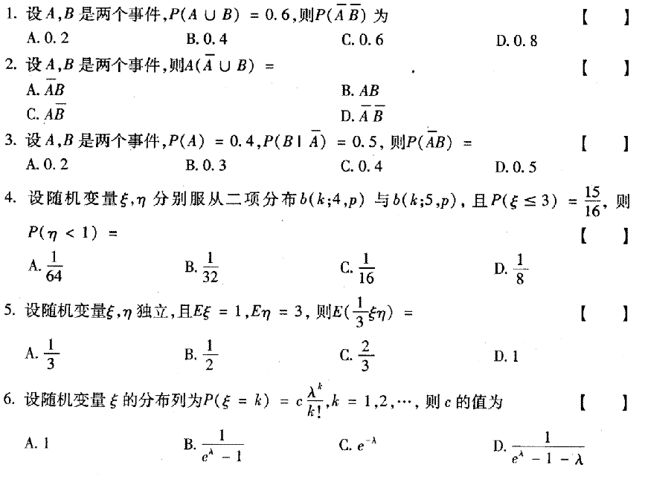
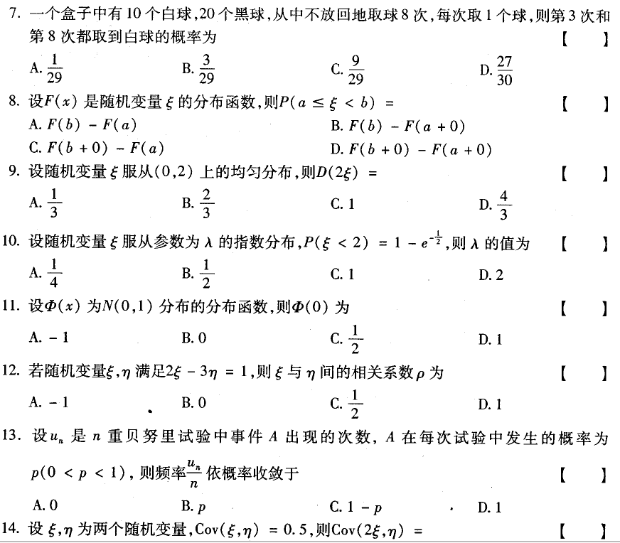
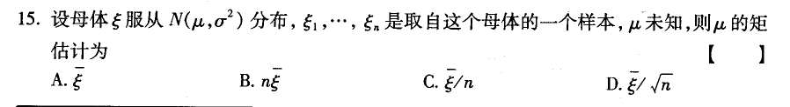
二、填空题(本大题共15小题。每小题1分。共15分)
请在每小题的空格中填上正确答案。错填、不填均不得
分。
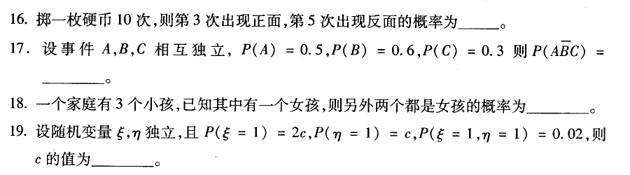
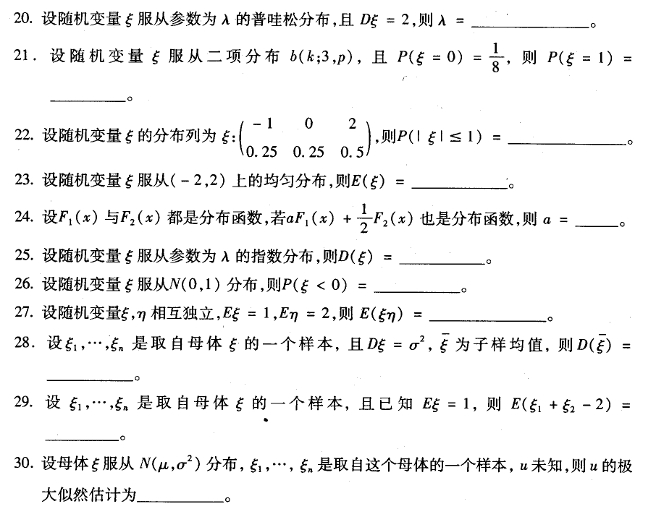
三、计算题(本大题共3小题,每小题l2分，共36分)
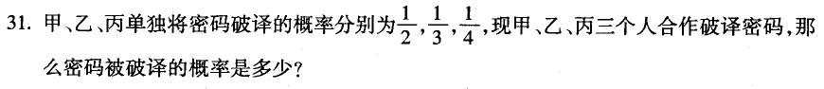
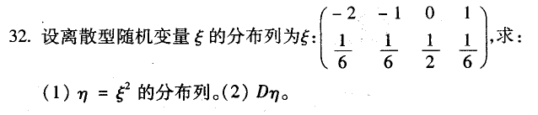
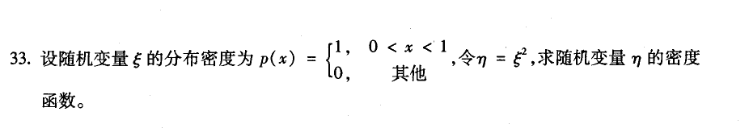
四、应用题(本大题共2小题，每小题12分，共24分)
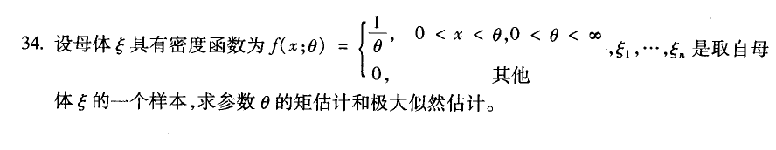
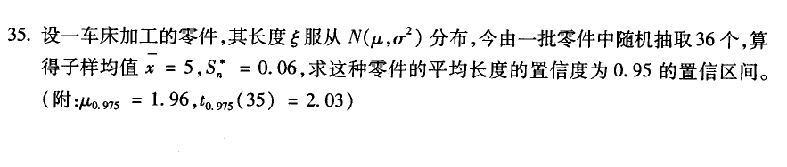
五、论述题(本大题共1小题，共10分)
